横山桥中心小学乡村学校少年宫书法组活动成绩
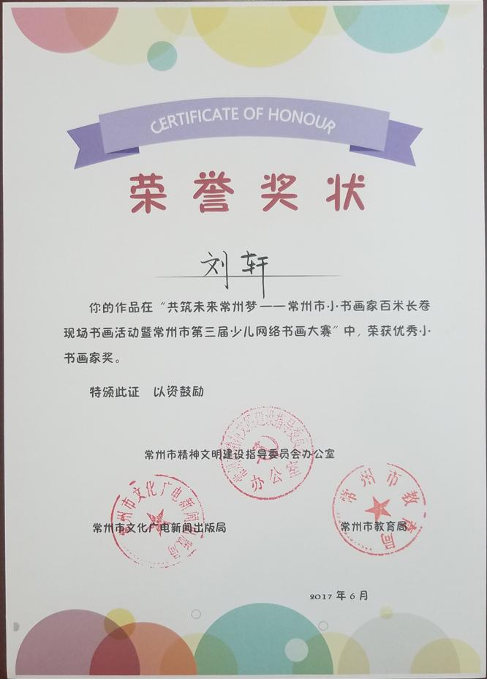
横山桥中心小学乡村学校少年宫书法组活动成绩
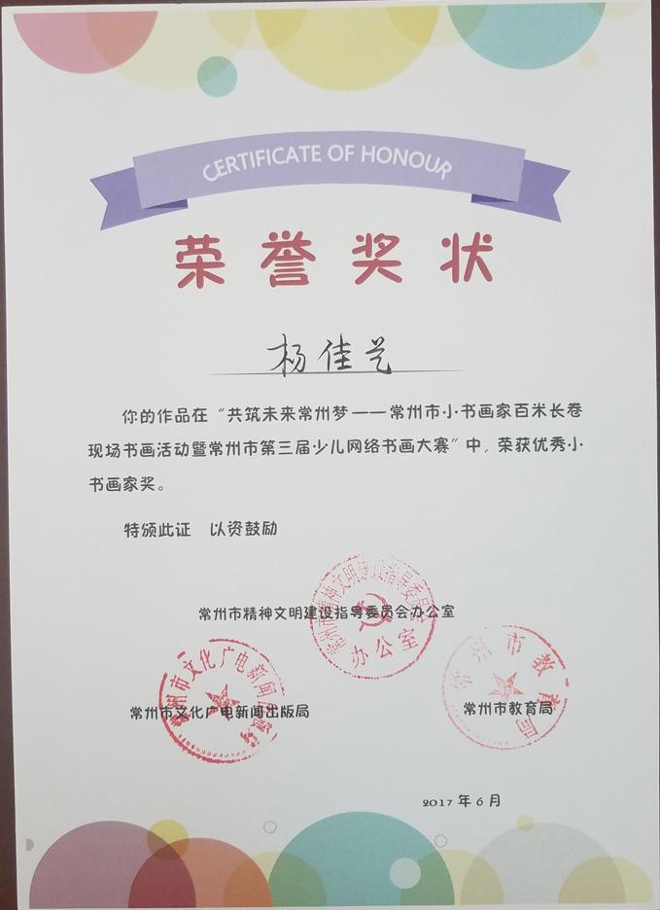
横山桥中心小学乡村学校少年宫书法组活动成绩

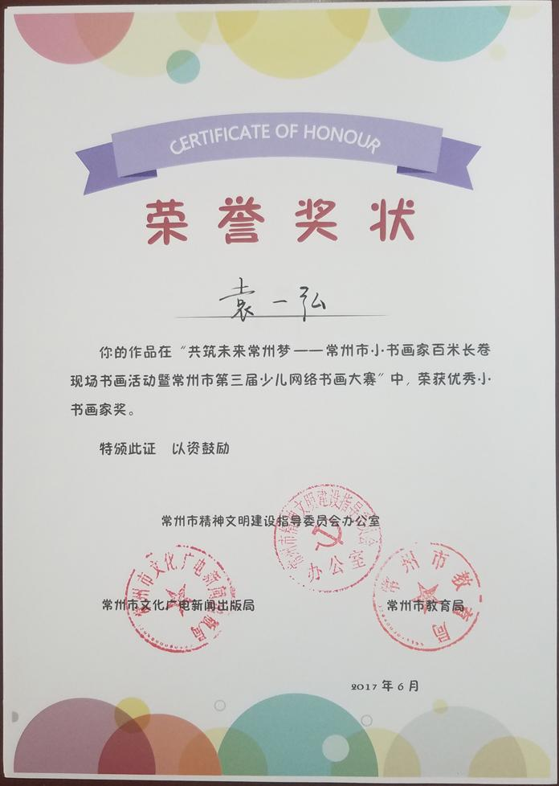
横山桥中心小学乡村学校少年宫书法组活动成绩
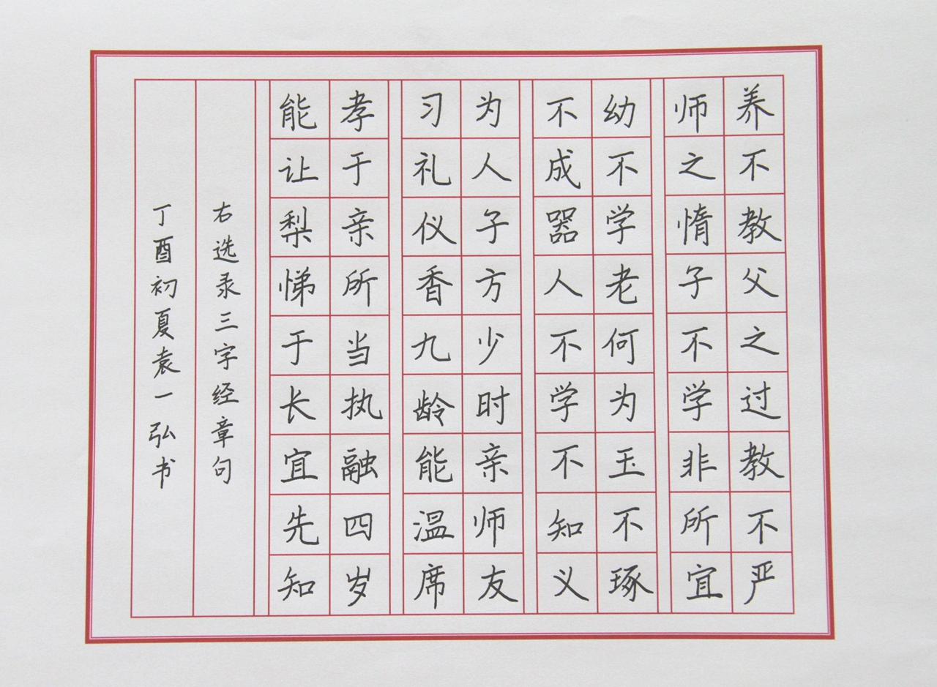
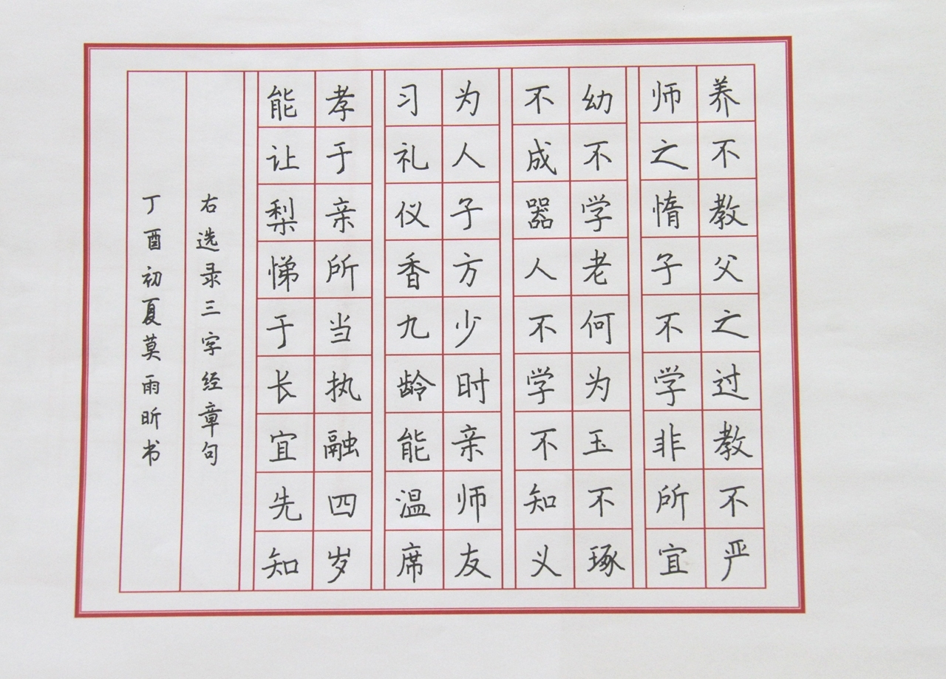
横山桥中心小学乡村学校少年宫书法组活动成绩
